Ejemplo Introducción a thingsBoard

Este ejemplo muestra:

* cómo enviar telemetría de un sensor DHT11 (temperatura y humedad) desde el NodeMCU hacia el servidor de thingsBoard (livedemo)
* como desplegar la información en un dashboard de thingsBoard
* agregar un botón en la Interfaz de usuario (widget) para enviar un mensaje al dispositivo (Parte 2 del documento)

# 1.- Crear cuenta en live demo

<https://thingsboard.io/installations/>

# 2.- Instalar en IDE Arduino

Instalar la biblioteca PubSubClient

# 3. Conectar Sensores al MCU

El nodeMCU tiene los siguientes sensores

* Sensor DHT11 conectado al pin D1, 3.3v y Gnd

# 4. Registrar el NodeMCU en la plataforma ThingsBoard

## 4.1.- Crear un dispositivo en thingsboard

Crear en thingsboard un dispositivo (poner tipo “default)

Guardar el **Name** y el **Access token** de acceso

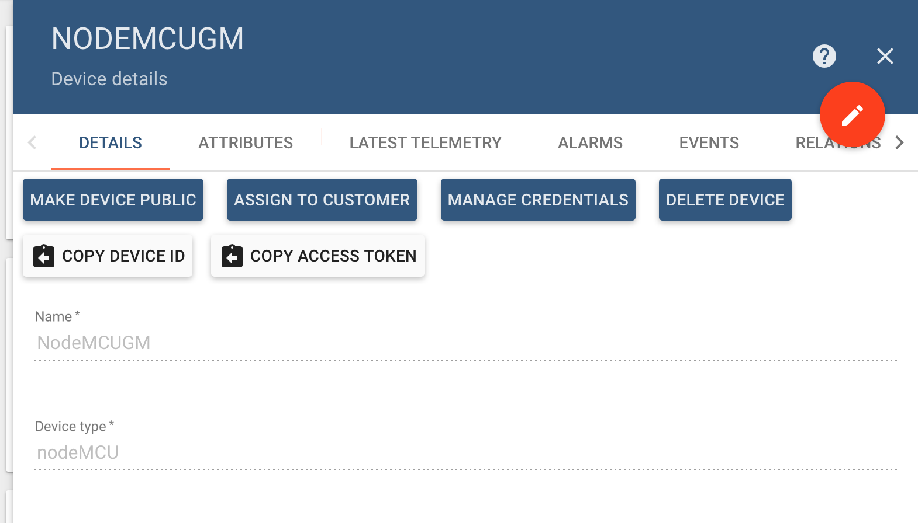

## 4.2.- Cargar el Scketch (.ino) adjunto con el IDE Arduino al NodeMCU

Cargar el sketch adjunto y cambiar la información de la RED y del DISPOSITIVO creado en thingsboard.

**NOTAR los include de PubSubClient y ESP8266Wifi**

**DESCOMENTAR LOS #define y poner las valores correspondientes a la wifi y al dispositivo creado en ThingBoard**

Donde **NODE_NAME y NODE_TOKEN** es copiado del dispositivo creado en thingsboard

## 4.3.- Configurar sensores

El ejemplo esta configurado para utilizar el DHT11. Luego de que comprenda cómo funciona el código puede cambiarlo para que se ajuste a su proyecto. El código cuenta con comentarios que indican donde se debe ****** MODIFICAR ******

## 4.4.- Asociar datos de telemetría a los widgets de un PANEL de ThingsBoard

Subir el Código al nodeMCU y ejecutarlo

Verificar que se reciban datos de los sensores en el tab **LATEST TELEMETRY** del panel del dispositivo en thingsboard (ver figura).

## 4.5. - Crear el dashboard y los widgets

Seleccionado los check boxes junto a las variables de telemetría agregar los widgets a un Dashboard (si no existe crearlo) utilizando el botón en rojo **SHOW ON WIDGET**

Ir al Dashboard y ajustar los widgets poniendo títulos y otras configuraciones

Se puede agregar nuevos widgets al dashboard

# Analizar el Código

## Declarando los define de la red y el dispositivo

El siguiente código muestra los defines para conectarse a la red Wifi y para declarar los datos del dispositivo en thingsboard

## ¿Cómo intercambian información el dispositivo y el servidor?

El intercambio se realiza declarando los tópicos que utilizará MQTT. En este caso uno para TELEMETRIA (temperatura y humendad) y otro para intercambiar comandos con el servidor.

## Configurar el Sensor DHT11

## Analizar setUp()

En la función setup() se:

* conecta a la Wifi
* asocia el dispositivo con el servidor ThingBoard utilizando la biblioteca PubSus
* Indica que función llamar cuando el servidor envía un mensaje hacia el dispositivo
* Inicializa el sensor DHT11

## Analizar loop()

En este ejemplo en el loop() del nodeMCU verifica que el dispositivo esta conectado al servidor, si no lo está lo reconecta. Luego se invoca un método **getAndSendData()** que es donde se envía la información mediante el tópico Telemetry

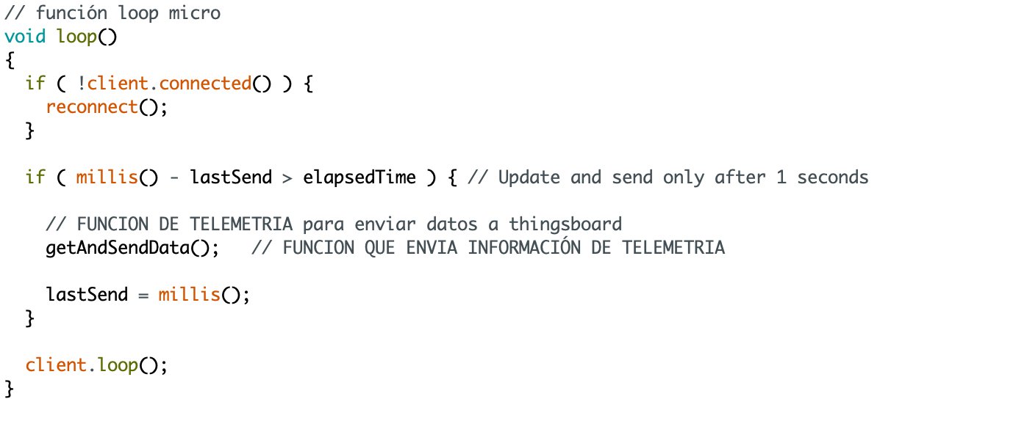

## Analizar getAndSendData

En esta función se lee los datos del sensor

Luego se arma el mensaje que se envía al servidor mediante el método publish()

# Parte 2 – Enviar comandos hacia el dispositivo

## Enviar comandos

Para controlar la puerta, agregar un widget de control al Dashboard, el Round Switch

Editar el widget y en el target device poner el nombre del dispositivo que crearon

Ver la configuración del Switch en la hoja Advanced, en la cual se indica el comando (SetValue – true or false) que el Widget va a enviar al dispositivo utilizando el tópico

char requestTopic[] = "v1/devices/me/rpc/request/+";

Cuando el servidor envía el comando al dispositivo se invoca la función on_message() para procesar el mensaje. En este ejemplo solamente desplegaremos en el monitor serial el mensaje recibido.

A Futuro se puede parsear el mensaje para obtener los valores del método y sus parámetros y realizar la acción deseada a nivel del dispositivo.

Para esto es útil ver la biblioteca de Arduino ArduinoJson